INVESTIGANDO CONCEITOS DE GEOMETRIA ESPACIAL COM O SOFTWARE WINGEOM

Silvana Claudia Santos
GPIMEM, UNESP, Rio Claro, SP
ssantos@rc.unesp.br

Introdução

Em Santos (2006) investiguei como se dá e quais as possibilidades de produção matemática em um ambiente virtual de aprendizagem, e analisei como os participantes de um curso a distância, via Internet, discutiram, no chat, as conjecturas formuladas durante as construções geométricas por eles realizadas com o Wingeom, a partir do desenvolvimento de atividades de geometria espacial. Apesar de algumas limitações apresentadas por este software, considero o seu papel relevante já que com o auxílio deste recurso foi possível proporcionar situações de investigação, descobertas, validação e refutação de conjecturas.
A partir dessa pesquisa pude, entre outras questões, perceber a importância de elaborar atividades que valorizem a investigação e proporcionem um maior envolvimento dos estudantes com o conteúdo. Sendo assim, neste mini-curso pretendo socializar algumas atividades aplicadas no curso analisado em minha pesquisa de mestrado, divulgar o Wingeom, principalmente pelas possibilidades que ele apresenta para trabalhar com geometria espacial, e tornar a pesquisa acadêmica pública e mais próxima da sala de aula. Diante disso, este trabalho é do interesse, principalmente, de professores dos Ensinos Fundamental e Médio podendo ser ampliada para outros contextos dependendo da abordagem dada no desenvolvimento das atividades aqui propostas.

O Uso de Softwares de Geometria Dinâmica em Educação Matemática

Existe uma ampla discussão entre educadores matemáticos e matemáticos profissionais, com opiniões nem sempre convergentes, sobre a possibilidade de softwares contribuírem para que estudantes tentem chegar a uma justificativa matemática e façam a ligação entre a exploração indutiva e o desenvolvimento do raciocínio dedutivo. Apesar de ainda existir uma polêmica com relação a este tema, acredito que com estes softwares é possível investigar diferentes variações de uma construção geométrica e, conseqüentemente, inferir propriedades, chegar a generalizações e verificar teoremas.
Devido à natureza indutiva dos softwares de geometria dinâmica (SGD), novas possibilidades experimentais, e teóricas, podem ser exploradas, uma vez que com esta tecnologia a elaboração de conjecturas e suas respectivas justificativas podem ser favorecidas. Desse modo, é possível estabelecer uma importante discussão acerca das possibilidades da inclusão de SGD no contexto educacional em seus diferentes níveis.
Acredito que os ambientes computacionais condicionam as ações quando se tem que resolver uma atividade ou um problema matemático. No que se refere ao uso dos SGD, diferentes estratégias são utilizadas em complemento ao uso do lápis e papel. Ele afeta, principalmente, o feedback proporcionado ao usuário.
Zulatto (2002) diz que “‘Justificar’, do ponto de vista teórico matemático, está extremamente ligado à abordagem dedutiva” (p.92). E ela acrescenta ainda que “os softwares auxiliam também na realização de atividades investigativas, proporcionando um ambiente onde os alunos podem levantar conjecturas e testá-las” (p. 93).
Diante disso, as possibilidades de investigação e experimentação dos SGD podem levar estudantes a desenvolverem suas idéias a ponto de criarem conjecturas, validá-las e elaborarem uma demonstração matemática. No que se refere à investigação matemática, Zulatto (2002) afirma que ela é apontada como uma das principais potencialidades dos SGD, de acordo com professores que os utilizam em suas aulas de matemática.
Mas o que é investigar? De acordo com o dicionário de língua portuguesa, investigar significa seguir vestígios, indagar, pesquisar, inquirir. Para Ponte et al. (2003) investigar não significa resolver problemas difíceis, mas sim lidar com questões abertas, para os quais não se tem ainda uma resposta ou uma única resposta e, em uma investigação, sempre que possível, buscar argumentos cada vez mais fundamentados. Este autor acrescenta ainda que investigar em matemática
assume características muito próprias, conduzindo rapidamente à formulação de conjecturas que se procuram testar e provar, se for o caso. As investigações matemáticas envolvem, naturalmente, conceitos, procedimentos e representações matemáticas, mas o que mais as caracteriza é este estilo de conjectura-teste-demonstração (PONTE et al., 2003, p. 10).

Diante disso, vejo como investigação o ato de explorar de diferentes formas e experimentar, por exemplo, diferentes variações da construção geométrica, além de questionar a intuição, de modo a instigar a busca de argumentos para validar determinadas conjecturas formuladas durante a investigação. Nesta perspectiva, acredito que quando um resultado é "validado" com base em um processo investigativo, ele passa a fazer mais sentido aos estudantes e, assim, aumenta a possibilidade de outros conceitos matemáticos serem construídos.
Em conseqüência da investigação com SGD, um ambiente com características próprias é criado, no qual as construções podem ser submetidas à prova do arrastar, do dinamismo, do movimento, da animação, de modo que as propriedades e conjecturas formuladas poderão ser testadas para vários casos e validadas ou refutadas.
Além disso, a geometria exige certa capacidade visual e muitas vezes se não for possível criar uma imagem mental dos objetos geométricos, a dificuldade para justificar ou validar os resultados obtidos poderá ser maior. A visualização das construções, sob diferentes aspectos, proporcionada pelo Wingeom, pode ajudar estudantes na construção dessas imagens e, conseqüentemente, na investigação.
Sob esta ótica, o termo investigação carrega consigo as possibilidades de exploração e experimentação. Para Borba e Villarreal (2005), uma abordagem experimental em Educação Matemática, significa fazer uso de procedimentos de tentativas e processos educativos que possibilitem a geração de conjecturas, a descoberta de resultados matemáticos desconhecidos, a possibilidade de testar modos alternativos de coletar resultados, a chance de proporcionar novos experimentos, enfim, um modo diferente de ensinar e aprender Matemática.
Estes autores acreditam que essa abordagem pode incentivar estudantes a fazerem tentativas utilizando tecnologias informáticas, como por exemplo, o Wingeom. Esse processo experimental pode conduzir os alunos a elaborarem conjecturas, formularem hipóteses que podem ser testadas e generalizadas. Essa combinação de seres-humanos-com-mídias, proposta por Borba e Villarreal (2005), possibilita o desenvolvimento de atividades abertas e investigativas.
Com relação ao desenvolvimento do pensamento geométrico, acredito que essa abordagem possibilita um envolvimento maior dos estudantes com o conteúdo e os leva a uma investigação de conceitos, que podem vir a obter um novo sentido quando estudados de modo a enfatizar questões qualitativas de exploração.
Diante disso, a geometria pode ser considerada uma área propícia para um ensino que enfatize a exploração de situações matemáticas a partir de uma abordagem experimental-com-tecnologias. Esse enfoque pode contribuir para a compreensão de relações geométricas sem a necessidade de memorização e utilização de estratégias rigorosamente elaboradas, ou técnicas de resolução analítica e, com as tecnologias informáticas a experimentação passa a obter um papel importante na produção matemática.

Conhecendo o Wingeom

O software Wingeom é gratuito, traduzido para o português e também em várias outras línguas. Ele permite construções geométricas em duas ou três dimensões e por meio de animação, possibilita a verificação de diversas propriedades geométricas. Seu desenvolvedor é o Professor Richard Parris, da Philips Exeter Academy, que o atualiza constantemente incluindo novas ferramentas e outras possibilidades de construções. Porém, existe a ocorrência de certa instabilidade quando novas versões são sendo liberadas, já que as alterações realizadas causam efeitos imprevistos e incompatibilidades com versões anteriores.
Apesar deste software possibilitar construções em geometria plana e espacial, neste mini-curso, assim como em Santos (2006), será utilizado apenas o ambiente que permite o desenvolvimento de atividades sobre geometria euclidiana espacial. Ele possui treze menus principais, os quais são divididos em submenus (e seus respectivos “atalhos”) que indicam ações que podem ser realizadas na tela. A seguir, descrevo de maneira resumida, o que cada menu, do ambiente 3D deste software, possibilita:

- Arquivo: possibilita, em geral, criar e abrir novos arquivos, salvar, imprimir e copiar;
- Ponto: utilizando seus submenus é possível determinar coordenadas absoluta, relativas, marcar intersecção entre reta e plano, intersecção entre reta e superfície curva e também colar;
- Linear: cria segmento ou plano, mostra altitudes (às retas e aos planos) e constrói plano de corte;
- Curvo: insere esfera, cone, tronco, cilindro, disco e marca intersecções;
- Unidades: insere poliedros regulares, semi-regulares e outros. Também possibilita inserir superfícies (esfera, cone, cilindro, etc.).
- Transf: realiza transformações geométricas (translação, rotação, translação perpendicular, etc.)
- Editar: refaz e desfaz ações, edita elementos lineares, curvos, coordenadas, apaga pontos, textos e faces, faz cabeçalho, formata o número de casas decimais, edita funções e torna aleatório;
- Medidas: possibilita efetuar medidas como área, volume, medida de segmento, entre outros, e permite inserir fórmulas matemáticas para realizar cálculos;
- Botões: possibilita formatar os botões direito e esquerdo do mouse de acordo com algumas opções do usuário;
- Ver: permite ao usuário escolher se deseja mostrar, tracejar ou esconder as retas (ou segmentos) escondidas dos sólidos, altera o zoom, rotaciona, restaura, formata as legendas, mostra os eixos e muda a aparência do objeto (espessura, cor, etc.)
- Anim: possibilita movimentar as construções geométricas a partir de parâmetros pré-estabelecidos na construção;
- Outros: no seu submenu “listas” apresenta a quantidade de pontos, faces, superfícies e um histórico da construção. Além disso, possibilita adicionar cores, determina o volume e utiliza a relação de Euler;
- Ajuda: apesar de cada menu ter seu próprio arquivo de ajuda, neste menu, em particular, encontram-se observações gerais de ajuda ao usuário.
As figuras 1 e 2 ilustram a interface do Wingeom para construções tridimensionais.
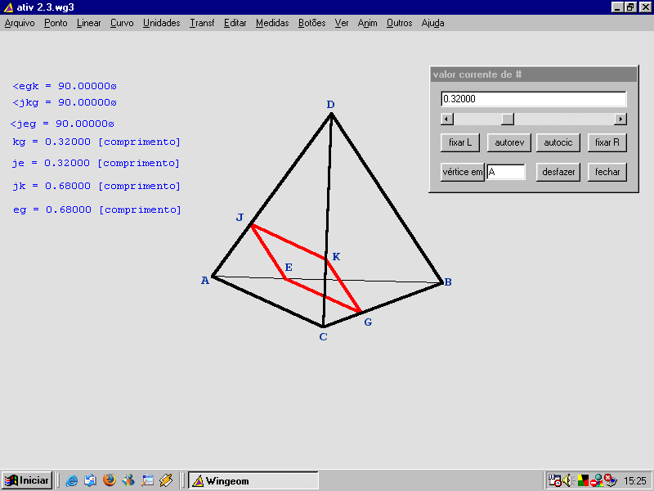

Figura 1 - A interface do Wingeom e a construção de uma secção determinada a partir de um ponto E qualquer na aresta AB de um tetraedro regular.

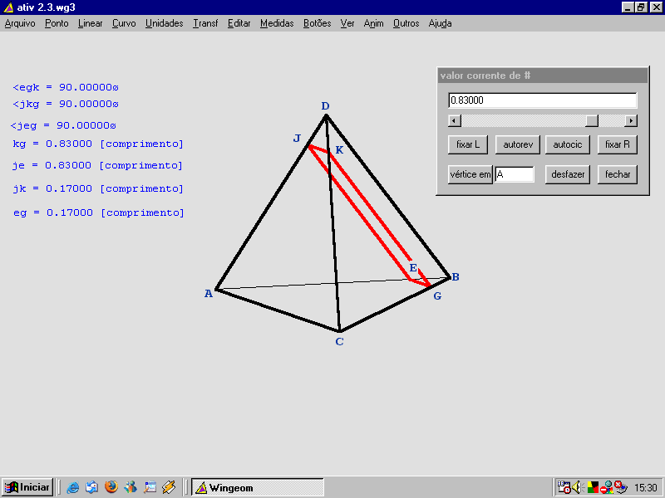

Figura 2 – Ao usar o menu Anim e Variação de #... a secção, obtida na Figura 1, será deformada conforme variar a coordenada do ponto E.

Sobre as Atividades

Ao elaborar e pensar em modelos de atividades para propor e discutir em um curso a distância, por meio da Internet, e também utilizando um SGD, busquei atividades que valorizassem a investigação e que possibilitassem aos alunos criar conjecturas e realizar descobertas.
Nesta perspectiva, inicialmente, a minha dúvida era no que se refere à estrutura da atividade: como propor uma atividade e como questionar? Observei que as atividades deveriam ganhar uma nova "cara". A opção por utilizar o Wingeom fez com que eu refletisse sobre como propor uma atividade considerando o contexto: os recursos disponíveis, os sujeitos envolvidos, bem como as suas limitações, para que desta forma, elas fossem adquirindo um design diferenciado, no caso, daquele proposto em livros texto ou fichas de trabalho.
Tendo em vista essa preocupação, é comum no GPIMEM que durante o processo de elaboração de atividades, alguns membros se reúnam para discutir, “testar” e aprimorar as atividades para serem aplicadas em cursos de extensão e em ambientes de pesquisa. Esse processo de discussão coletiva tem como intenção propiciar a elaboração de atividades investigativas e, nesse sentido, o grupo se engaja na tentativa de diminuir problemas relacionados à compreensão dos enunciados, a viabilidade da aplicação das atividades para alcançar um determinado objetivo. Desse modo, na ocasião do curso analisado por mim, essa dinâmica possibilitou que as atividades pudessem, basicamente, ser propostas no formato aqui apresentado. E, por acreditar importante essa parte didático-metodológica da pesquisa é que proponho, nesse momento, a discussão dessas atividades, utilizando o Wingeom, e refletindo sobre seu papel e possibilidades. Além das atividades que foram selecionadas para este mini-curso, apresento, inicialmente, algumas atividades com o objetivo de propiciar uma familiarização com o Wingeom.

Familiarização 1

- Insira um poliedro qualquer clicando em Unidades/ Poliedro/...;
- Verifique o volume de duas maneiras comparando os resultados obtidos: clique em Outros/Volume ou Medidas e digite uma fórmula para calcular o volume do poliedro escolhido. Observe que irá aparecer uma nova janela na tela, se você selecionar as medidas dadas e clicar nos ícones apagar, esconder, mostrar ou copiar verá o que acontece. No ícone ajuda você poderá observar como efetuar as medidas;
- Mude as letras dos vértices clicando com o botão direito do mouse e digitando outra letra que preferir;
- Trace as diagonais espaciais, caso existam, clicando em Linear/ Segmento ou face;
- Meça algumas distâncias e ângulos usando o menu Medidas;
- Clique no menu Ver/ Legendas/Letras on/off ou use o atalho no teclado Ctrl+L para não aparecer as letras nos pontos;
- Modifique o tipo dos pontos clicando em Ver/Legenda/ Tipo de ponto ou use o atalho no teclado Ctrl+D;
- Rotacione o sólido em Anim/Unidades de rotação.

Familiarização 2

- Insira um prisma clicando em Unidades/Poliedro/Prisma e para atribuir o valor desejado à altura, utilize o símbolo #, o qual indica que esse valor pode variar;
- Mude a cor do fundo da tela em Outros/Cores/Fundo;
- Escolha a opção de ver as Retas escondidas/Mostradas, mas, caso essa opção já esteja ativada ative as opções Escondidas ou Tracejadas para ver o que ocorre;
- Verifique as áreas lateral, da base e total digitando as respectivas fórmulas no menu Medidas;
- Anime a figura utilizando o menu Anim e escolha Variação # para ver o que acontece.

Familiarização 3

- Insira um cone usando o menu Unidades/Superfície/Cone;
- Determine o raio e a altura na janela que aparece na tela;
- Inscreva uma esfera nesse cone clicando em Curvo/Esfera/Inscrita no cone;
- Clique no menu Ver e escolha a opção Retas escondidas/Mostradas;
5. Rotacione a figura clicando no menu Ver/Rotacionar/ Esquerda, Direita, Para cima, Para baixo ou ângulo. Você também poderá usar as setas do teclado.

A seguir, apresento as atividades que serão desenvolvidas neste mini-curso. Em síntese, elas compreendem, entre outros assuntos, o tema “Paralelismo entre retas e planos”, “Perpendicularismo entre retas e planos” e “Ângulos entre retas e planos”.
Como já foi dito, as atividades aqui propostas foram aplicadas em um curso a distância, via Internet, mas podem ser adaptadas para outros contextos como uma sala de aula usual (presencial). Muitas outras atividades foram propostas e desenvolvidas durante a pesquisa de Santos (2006) e, devido ao tempo disponível para a ocasião, selecionei algumas delas para serem trabalhadas nesse mini-curso.
As duas primeiras atividades foram retiradas do livro “Introdução à Geometria Espacial” (CARVALHO, 1999) e adaptadas para serem desenvolvidas com o Wingeom e, além disso, a principal preocupação foi torná-la investigativa visando a elaboração de conjecturas e descobertas.
Já a terceira atividade emergiu durante o curso a distância, quando a partir da investigação de uma outra atividade proposta, os professores, responsáveis pelo curso, se depararam com essa situação e o Wingeom os ajudou a investigar uma conjectura emergencial. Isso pode se tornar algo comum quando se trata de atividades com questões mais abertas e não padronizadas.

Atividade 1: Perpendicularismo entre retas e planos

- Insira um tetraedro regular de aresta 1;
- Marque o ponto médio M da aresta BC;
- Trace o segmento AM;
- Trace o segmento DM;
- Trace a perpendicular ao plano da face ABC passando por D. Para isso use o menu Linear/Altitude/aos planos;
- Do mesmo modo trace a perpendicular ao plano da face BCD passando por A;
- O que você pode afirmar sobre os segmentos AF e DE? Justifique sua resposta.
- Marque o ponto G de coordenada # do segmento AF;
- Do mesmo modo marque o ponto H, também de coordenada #, do segmento DE;
- Anime a sua construção e observe o que acontece;
- Trace os segmentos GB, GC e GD e verifique suas distâncias;
- Adicione uma cor para esses novos segmentos usando o menu Ver/Espessura do segmento;
- O que você conclui ao animar, novamente, essa construção?

Atividade 2: Paralelismo entre retas e planos

1. Insira um tetraedro regular de aresta 1;
2. Usando o menu Anim/Variação de # digite, na janela que se abre, 0 e em seguida clique fixar L. Do mesmo modo, digite 1 e clique fixar R;
3. Marque na aresta AB um ponto E de coordenada relativa #;
4. Construa um plano paralelo às arestas AC e BD através do ponto E usando Linear/Cortar plano;
5. Anime a sua construção e observe o que acontece;
6. O que você pode afirmar quanto à secção determinada por este plano? Justifique sua resposta.

Atividade 3: Ângulos entre retas e planos

1. Pense e responda rápido: Qual é o ângulo formado pela intersecção de duas diagonais espaciais do cubo?
2. Para descobrir, insira um cubo de aresta 1;
3. Investigue e verifique sua conjectura.
4. A que conclusões você chegou?

Cabe lembrar, que essas atividades foram propostas em um curso a distância, via Internet, onde a comunicação se dava, basicamente, por meio de chat (sala de bate-papo). Sendo assim, a distância geográfica e a pouca familiarização com o Wingeom fizeram com que as atividades possuíssem uma característica direcionada com relação à construção. Ou seja, em alguns passos da construção geométrica, são ditos quais menus utilizar. Contudo, conforme a segurança em utilizar este software foi se acentuando, elas passaram a obter um formato mais aberto também nesse aspecto e parecido com a atividade 3, sobre ângulos entre retas e planos, aqui apresentada.
No caso desse mini-curso, optei por manter essa característica para que os participantes não tenham dificuldade em realizar as construções, caso não conheçam o Wingeom, buscando assim, um maior aproveitamento do mini-curso e possibilitando a eles uma atenção maior às investigações do que a construção propriamente dita. Acredito que a partir desse primeiro contato, os participantes possam adquirir condições de explorar o Wingeom e elaborar suas próprias atividades para serem propostas em suas aulas de matemática.

Considerações Finais

Neste trabalho apresentei uma concepção sobre como propor atividades de geometria euclidiana espacial utilizando um SGD, o Wingeom. Na maioria das vezes, essas atividades foram baseadas em livros texto, mas foram reelaboradas visando um enfoque investigativo, com questões abertas e tendo como fio condutor a abordagem experimental-com-tecnologias proposta por Borba e Villarreal (2005).
Com relação ao uso do Wingeom, apoiada nessa abordagem, acredito que ele pode acarretar importantes contribuições como: a capacidade da visualização em diferentes aspectos, a possibilidade de exploração de conceitos geométricos, descoberta de relações e verificação de conjecturas, entre outras. Contudo, é necessário saber administrar este uso, pois adaptar apenas tecnologias informáticas na sala de aula não é suficiente se não existir uma visão de como a produção de conhecimento acontece quando as Tecnologias da Informação e da Comunicação são incorporadas, refletindo assim, sobre o seu papel durante esse processo.

Referências Bibliográficas
BORBA, M. C.; VILLARREAL, M. E. Humans-With-Media and the Reorganization of Mathematical Thinking: information and communication technologies, modeling, experimentation and visualization. v. 39, New York: Springer, 2005.
CARVALHO, P. C. P. Introdução à Geometria Espacial. 4. ed. Rio de Janeiro: IMPA ISOLGRAF,1999. (Coleção do Professor de Matemática).
PONTE, J. P.; BROCARDO, J.; OLIVEIRA, H. Investigações Matemáticas na Sala de Aula. Belo Horizonte: Autêntica, 2003.
SANTOS, S. C. A Produção Matemática em um Ambiente Virtual de Aprendizagem: o caso da geometria euclidiana espacial. Dissertação (Mestrado em Educação Matemática) – Instituto de Geociências e Ciências Exatas, Universidade Estadual Paulista, Rio Claro, 2006.
ZULATTO, R. B. A. Professores de Matemática que utilizam softwares de Geometria Dinâmica: suas características e perspectivas. Dissertação (Mestrado em Educação Matemática) – Instituto de Geociências e Ciências Exatas, Universidade Estadual Paulista, Rio Claro, 2002.

Mestre em Educação Matemática pela UNESP, campus de Rio Claro, e membro do GPIMEM – Grupo de Pesquisa em Informática, outras Mídias e Educação Matemática. Home-page: http://www.rc.unesp.br/igce/pgem/gpimem.html
Disponível em: http://math.exeter.edu/rparris
As unidades de medidas como: volume, área, comprimento, altura, largura, etc. são atribuídas pelo software e, assim, os valores numéricos obtidos fazem parte de uma unidade interna do programa que não tem, obrigatoriamente, correlação com as unidades de medidas convencionais.

